EEPROM烧录
Установите программное обеспечение EtherCAT Slave Stack Code Tool.exe, затем откройте программу EEPROM Programmer через меню «Пуск» для программирования EEPROM.
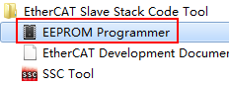
Подключите питание к приводу, а затем напрямую соедините сетевой порт привода с сетевым портом компьютера с помощью сетевого кабеля.

После открытия программного обеспечения выполните следующие действия:
Шаг (1): Сначала выполните поиск привода через меню Slaves -> Scan. После успешного сканирования отобразится следующая информация. Обратите внимание: появление в столбце "Slaves" записей вида 0xFFFFFFFF 0xFFFFFFFF или 0x1000 означает, что привод обнаружен
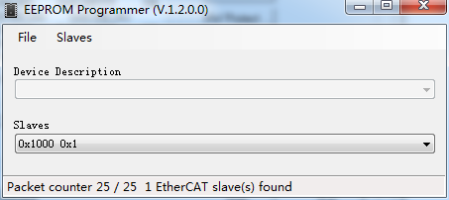
Шаг (2): Затем через меню File -> Open выберите файл формата XML. Выбор файла производится в соответствии с конкретной моделью привода, для которого требуется выполнить программирование. Например: в разделе программного обеспечения "Device Description" выберите модель OL3-E57H, как показано на следующем рисунке:
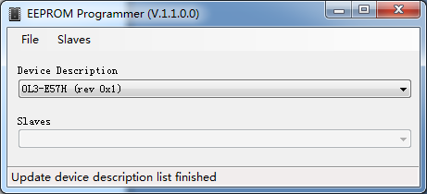

Шаг (3): Выполните программирование, выбрав slaves -> program selected. После завершения процесса программирование будет окончено.
